Как услышать и понять своего ребенка
(советы педагога-психолога)

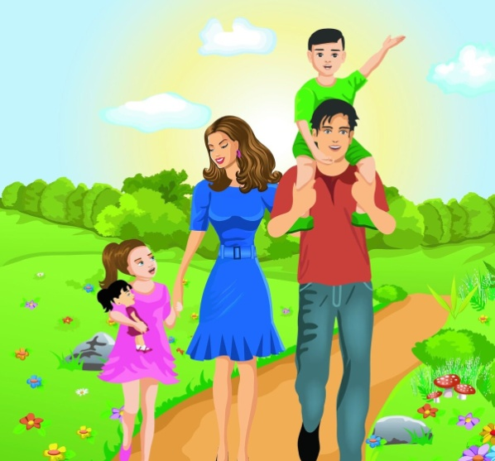

Проблема непонимания между ребенком и родителем, к сожалению, очень актуальна в настоящее время. И, зачастую, эту стену непонимания очень трудно разрушить, хотя, при желании, каждый родитель непременно смог бы это сделать. Почему же современные родители и их дети так «далеки» друг от друга? Что является причиной непонимания между родителем и ребенком?
Что мешает взрослым слышать своих детей:
- Трудный рабочий день, усталость, стресс;
- Бытовые проблемы;
- Выбрано не лучшее место или время для общения;
- Неумение слушать;
- Считают, что это ненужная для них информация;
- Родитель считает, что только его мнение является правильным;
- Индивидуальные способы восприятия информации (визуалы, аудиалы, кинестетики), разные темпераменты.
Как же изменить ситуацию? Как разрушить эту стену непонимания между родителями и детьми?

Давайте посмотрим, что хотят сказать взрослым их дети.

Не давайте обещаний, которых вы не можете выполнить, это подрывает мою веру в вас.

Своим обещанием вы вселяете надежду. Невыполненные обещания вызывают недоверие и разочарование. Как известно, доверие вернуть очень трудно.
Рекомендации: старайтесь быть осторожными в высказываниях, при необходимости обсудите условия, при которых обещание может не сбыться. Например: « В выходные мы поедем на пикник, если будет хорошая погода».
Таким образом, вы предупредили ребенка о том, что поездка может не состояться. Это не будет выглядеть как обман. Старайтесь держать свое слово и учите этому своих детей. Подрастая, ребенок будет давать обещание осознанно, при этом задавать себе вопрос: «Смогу ли я выполнить это?»
Научится понимать, что он сделает, а с чем не справится, к чему приведут его слова и поступки, а также, зачем и почему сказанное должно совпадать с действиями.

Не придирайтесь ко мне, не читайте нотации. Это происходит так часто, что я выбираю разные способы защиты.

Часто взрослые одергивают ребенка, делают замечания, говорят одно и то же по несколько раз, при этом удивляются, почему ребенок их не слышит. Таким образом, он выбирает способ защиты: ответное нападение либо становится «глухим».

Рекомендации: если вы хотите быть успешным и донести до ребенка информацию, то делайте это спокойным голосом, глядя ему в глаза.
Не смотрите сверху вниз, старайтесь быть на одном уровне с ребенком. Возьмите его за руки или за плечи. Убедитесь, что ребенок точно вас слышит и слушает. Только потом излагайте свои желания или указания. Обьясните, почему ваше мнение отличается от его мнения. Зачем и для чего необходимо сделать так, как вы говорите. Во время разговора со своими детьми старайтесь следить за словами, интонацией, мимикой, движениями. Не забывайте, что взрослые являются моделью для подражания.

Не запрещайте мне делать то, что я могу сделать сам.

Контроль действий ребенка, а порой и предоставление ему готовых решений, вызывают у него негативную реакцию. Казалось бы, родитель лучше знает, как будет правильнее поступить в той или иной ситуации, а ребенок сопротивляется его советам. Что стоит за такими негативными реакциями ребенка? Желание быть самостоятельным, принимать решения самому, учиться на своих ошибках.

Рекомендации: выслушайте желание ребенка. Если будет необходимо, подскажите, с чего начать его действия. Умело хвалите ребенка и поддерживайте его инициативу. Помогите разобраться в том, что непонятно, научите ребенка делать то, к чему стремится. Помните, что научить делать не значит делать за него. Таким образом, ребенок научится принимать решения, оценивать свои возможности. Поддержите желание ребенка быть самостоятельным.

Не осуждайте мое поведение, не делайте мне замечания при посторонних людях.

Бывает, что дети ведут себя не так, как надо или хочется родителям. А когда это еще и при чужих людях или знакомых, то поведение ребенка вызывает у взрослых раздражение. Находясь в такой ситуации, недопустимо использовать насмешки и прозвища в отношении ребенка, а также одергивание или критику. Такие замечания, как «ну ты, плакса-вакса», «ты простых слов не понимаешь», «ты не мужчина», только оттолкнут ребенка, вызовут агрессию и разуверят в себе.

Рекомендации: по –возможности отведите ребенка в сторону и обсудите происходящее. Проанализируйте то, что хочет таким поведением до вас донести. Избегайте «разбора полетов» при посторонних людях. Старайтесь формулировать свои фразы, обращенные к ребенку, без частицы не, без отрицания. Например: «Говори правду», вместо «Не ври!»; «Говори тихо» вместо «Не кричи».

Я чувствую, когда вам трудно и тяжело. Не отталкивайте меня. Дайте мне возможность пережить это вместе с вами. Когда вы доверяете мне, я буду доверять вам.

Дети умеют быть терпимыми, сопереживать чужому горю, проявлять заботу и внимание. Они видят переживания родителей, страдания или слезы, но не знают, как помочь. Безусловно, не все проблемы взрослых должен знать ребенок. Многое ему будет непонятно. При этом важно ценить его желание помочь.

Рекомендации: постарайтесь найти слова, чтобы обьяснить ребенку, что с вами происходит. Учите словами высказывать возникающие чувства. Отвечайте на все вопросы ребенка, не отмахивайтесь от него. Поощряйте взаимопомощь. Таким образом, он будет чувствовать себя нужным и взрослым. Он член семьи, которому доверяют. Когда есть эмоциональная близость, ребенок захочет делиться с вами своими успехами и неудачами, радостями и переживаниями, чтобы получить вашу поддержку, помощь, совет.
Я вас так сильно люблю, пожалуйста, ответьте мне тем же.

Ребенок умеет доверять, радоваться, помогать, заботиться, быть нежным и ласковым. Проявляет свои чувства так, как умеет или научили его родители. Так, как относятся к нему самому. Любовь и уважение детей – это счастье.
Рекомендации: в каком бы возрасте ни был ребенок, чтобы он ни сделал, каким бы ни было его поведение-любите его, несмотря ни на что! Любите не за хорошие оценки в школе, не за хорошее поведение или помощь вам. Просто любите за то, что он есть в вашей жизни! Не скупитесь на слова любви и «обнимашки». Это является важным в жизни каждого ребенка.
Как видим, дети хотят сказать взрослым важные и ценные слова и при этом быть как услышанными. В построении диалога с ребенком не обязательно применять крик, замечания и сравнения. Достаточно понимать, что ребенок-это личность, которая имеет свое мнение, желания, мысли и чувства. Ребенок хочет поделиться этим с вами.
Научитесь слышать друг друга. Это сэкономит ваши силы, нервы, время. Принесет радость и удовольствие от общения.

Педагог-психолог Саркисова Д.В.

